Lekcja 06.04.2020
Temat: Osterzeit –symbole i zwyczaje.

1.Jajko Wielkanocne

Prawie żaden inny symbol nie jest tak mocno związany z Wielkanocą jak pisanka. Niemcy podobnie jak i Polacy malują i dekorują jajka.

2. Króliczek Wielkanocny
Nie mniej powszechnym symbolem wielkanocnym jest króliczek wielkanocny. To właśnie on chowa jajka i słodycze w Niedzielę Wielkanocną w domu lub w ogrodzie, które muszą znaleźć dzieci.

3. Baranek Wielkanocny
Ten zwyczaj został nieco zapomniany, ale jest jednym z najważniejszych symboli wielkanocnych.

4. Wielkanocny ogień
Wielkanocny ogień jest bardziej wiejskim zwyczajem, który często odbywa się podczas wielkanocnych gier. Zapala się na zewnątrz wieczorem pierwszego dnia Wielkanocy.

5. Pocztówki Wielkanocne
Pocztówki wielkanocne, które tradycyjnie wysyła się krewnym, przyjaciołom i znajomym podczas Wielkanocy.
Pokoloruj kartkę z życzeniami

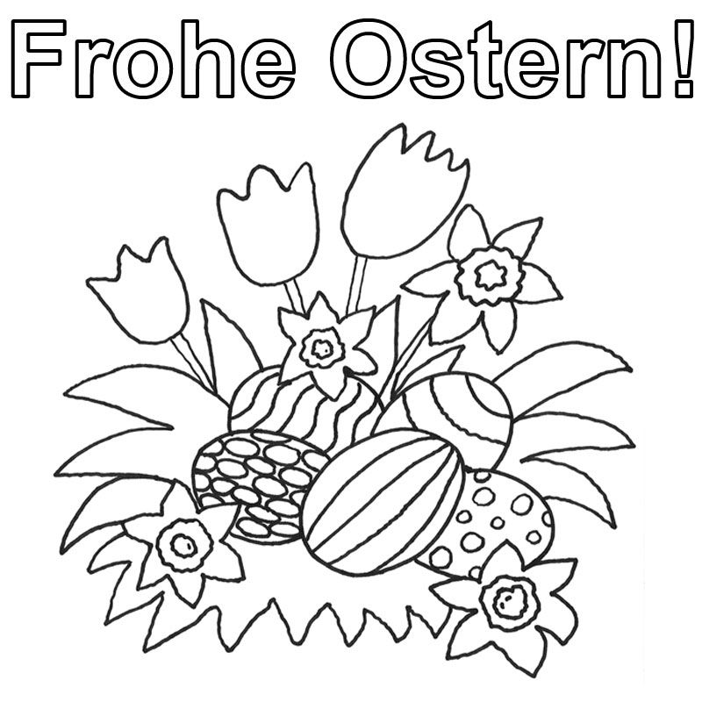

Wykonane zadanie proszę przesłać na emaila: bogumilaszt@gmail.com

